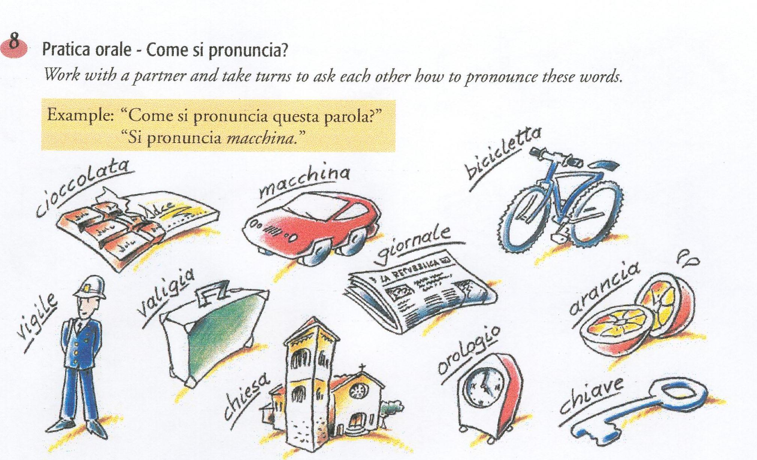

Come si pronuncia?
Caffe` Garda
Ciao Gelato
Germania
Funghi
Formaggio

